
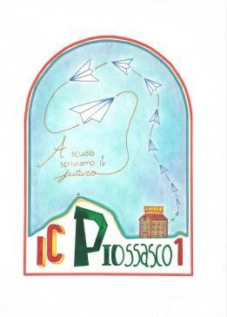
ISTITUTO COMPRENSIVO PIOSSASCO I

Via Volvera,14 – 10045 - PIOSSASCO (TO)

 011/9064161 - 9069018
C. F. 95616390019 - C.M. TOIC8AE005
E-mail: toic8ae005@istruzione.it PEC: toic8ae005@pec.istruzione.it sito: www.icpiossasco1.edu.it

AUTORIZZAZIONE ALUNNI SCUOLA PRIMARIA UNGARETTI
ALL’USCITA DA SCUOLA PER RECARSI IN PALESTRA
A.S. 2023/2024

Il/La sottoscritto/a …………………………………………genitore/tutore e il/la sottoscritto/a …………………………………………genitore/tutore dell’alunno…………………della classe …………………………
AUTORIZZO

mi_ figli_ ad uscire dai locali della scuola primaria UNGARETTI, sotto la sorveglianza degli insegnanti, per recarsi ad effettuare le lezioni di attività motoria presso la palestra, come da Circolare interna n°59 del 06/10/2023, per tutta la durata dell’anno scolastico 2023/2024.

Data_____________ FIRME DI ENTRAMBI I GENITORI
……………………………………………………………
……………………………………………………………

(In caso di firma di un solo esercente la potestà genitoriale)
"Il sottoscritto, consapevole delle conseguenze amministrative e penali per chi rilasci dichiarazioni non corrispondenti a verità, ai sensi del DPR 245/2000, dichiara di aver effettuato la scelta/richiesta/comunicazione in osservanza delle disposizioni sulla responsabilità genitoriale di cui agli artt. 316, 337 ter e 337 quater del codice civile, che richiedono il consenso di entrambi i genitori".

In fede

Da compilare e consegnare in formato cartaceo alle insegnanti, lunedì 09/10/23.

